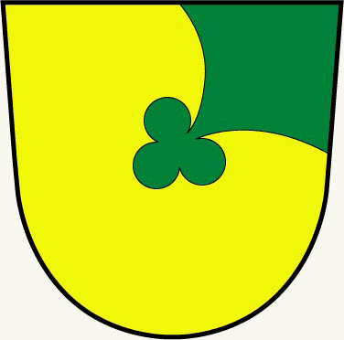
OBEC TRPÍK
Trpík 6, 563 01 Lanškroun, tel. 465 394 266, e-mail: trpík@sendme.cz
IČO: 580 996, dat.schránka: 5uya5hb

17.07.2017

INFORMACE OBČANŮM
Na základě Veřejné vyhlášky – Opatření obecné povahy Č.J.: MULA 22198/2017
se odvolává zákaz obecného nakládání s povrchovými vodami

Vyvěšeno: 17.07.2017
Svěšeno: 02.08.2017

